**CONTROL PARENTAL ANDROID PE TABLETELE SI TELEFOANELE COPIILOR**

Controlul parental blochează accesul copiilor la conținutul video periculos (filme xxx, jocuri violente, de noroc, etc), conținut ce poate fi accesat chiar și din greșeală, nu numai intenționat.

Există și aplicații specifice sau browsere dedicate care fac acest lucru, dar aici voi prezenta setările care se pot face cel mai rapid și pe cele mai uzuale căi ce le avem pe un telefon sau tabletă: browserul Google, aplicația Youtube, respectiv Magazin Play.

**Google:**

Deschidem browserul Google, intrăm în ”Setări” – ”Setări generale” – activăm butonul ”Căutare sigură”.

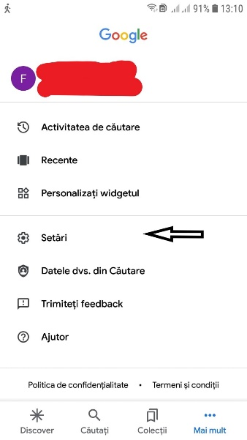 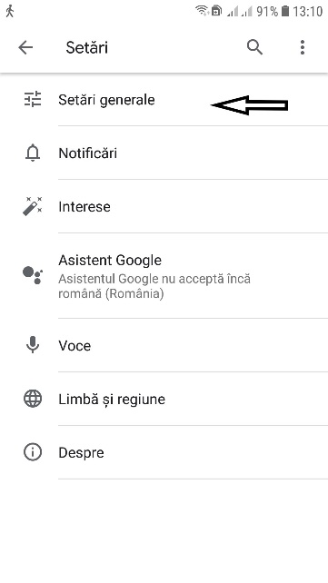 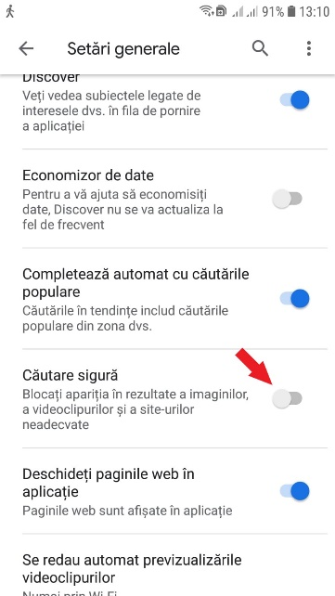 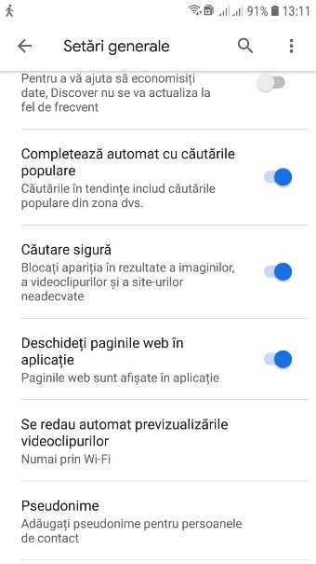

Mai jos vedem ce rezultate se afișează la o căutare după cuvântul ”xxx” în ambele variante – fără protecție, respectiv după activarea butonului ”Căutare sigură”.

”Căutare sigură” – dezactivat ”Căutare sigură” - activat

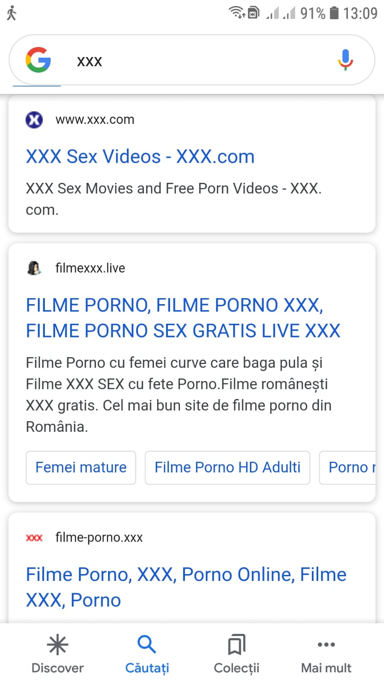 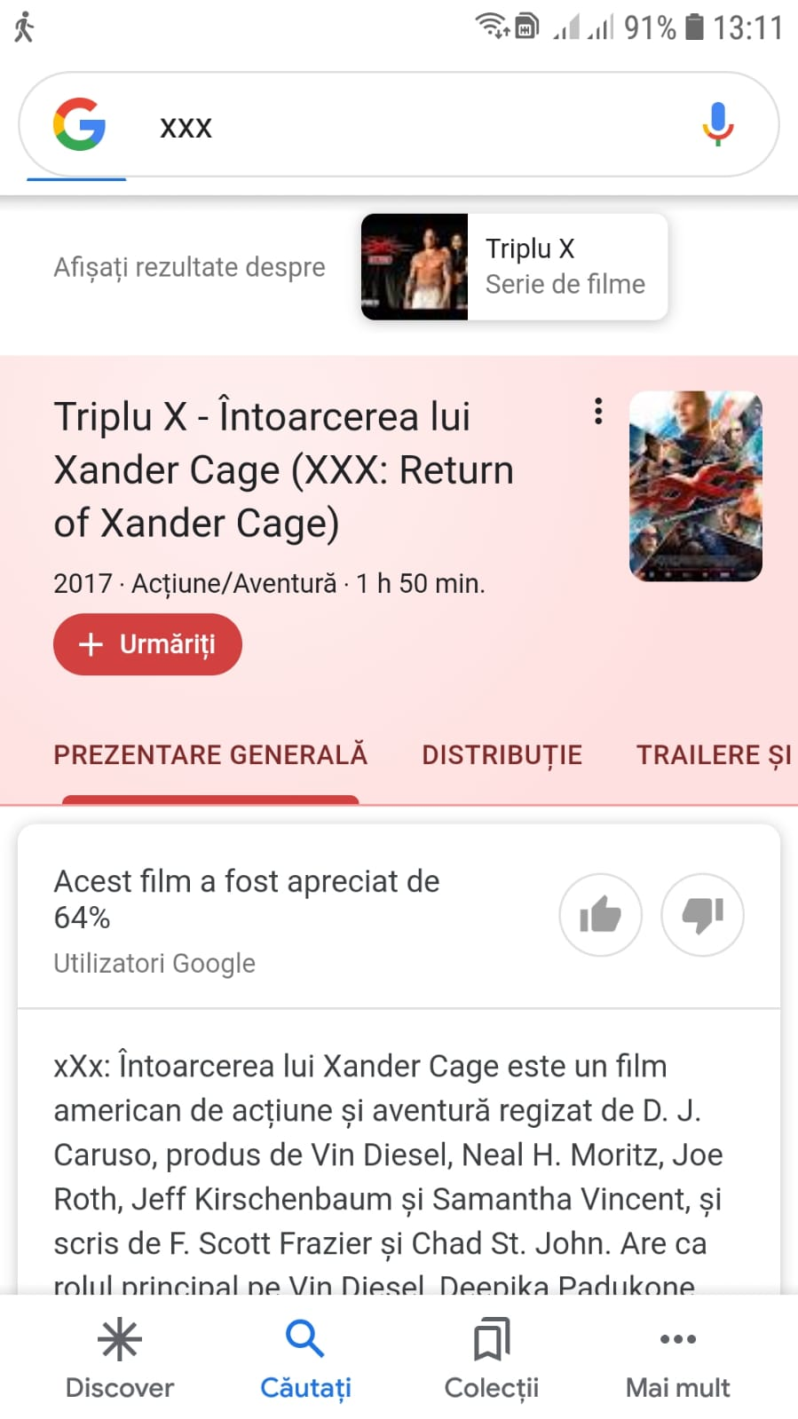

**Youtube:**

Deschidem aplicația Youtube, intrăm în ”Setări” – ”Setări generale” – activăm butonul ”Modul restricționat”.

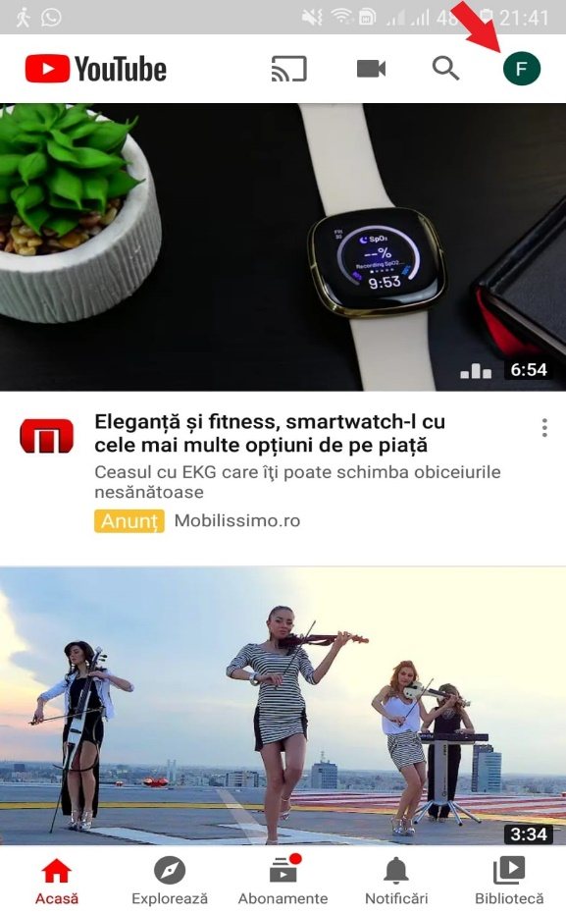 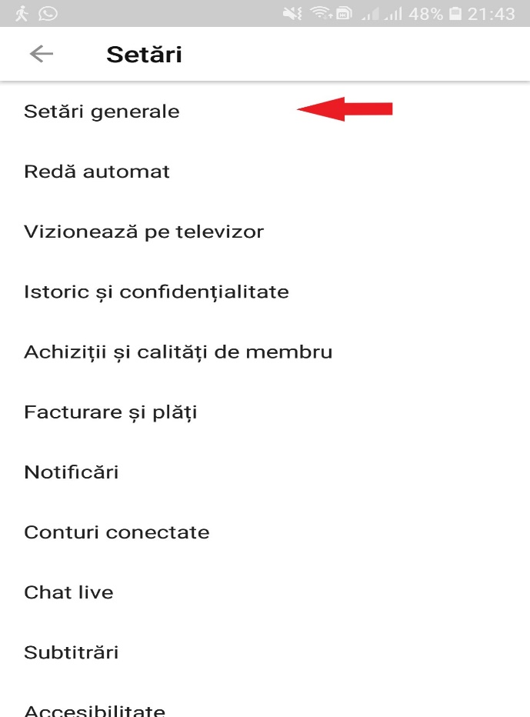

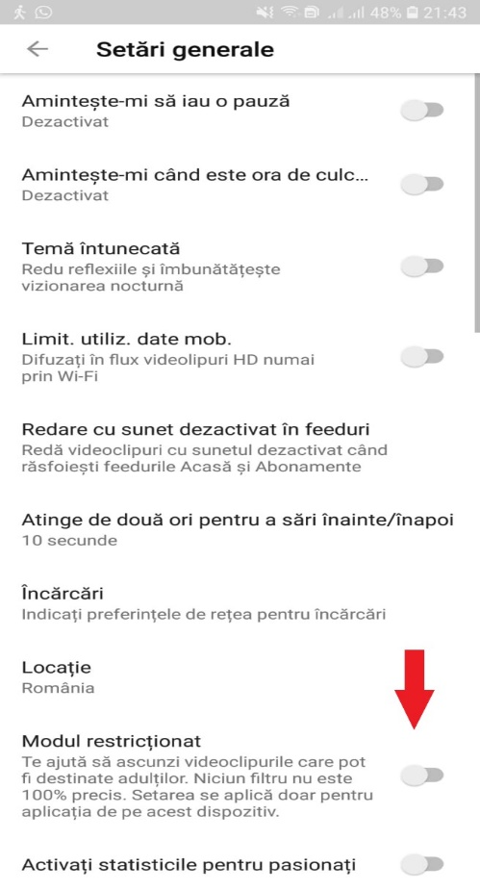 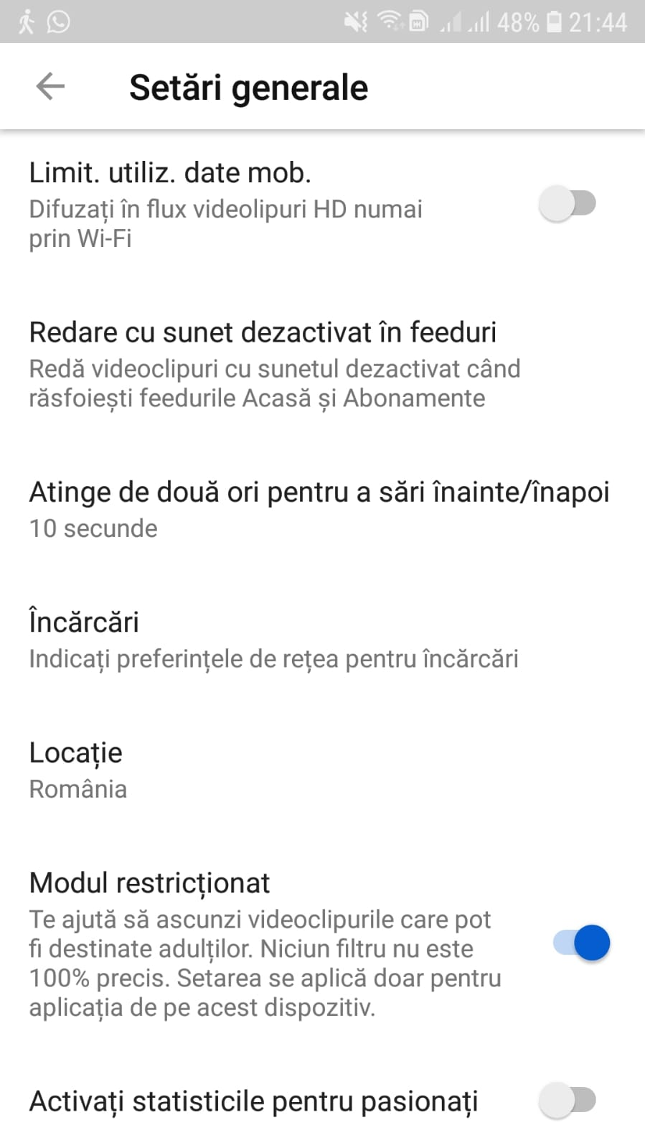

Mai jos vedem ce rezultate se afișează la o căutare după cuvântul ”xxx” în ambele variante – fără protecție, respectiv după activarea butonului ” Modul restricționat”.

” Modul restricționat” – dezactivat ” Modul restricționat” – activat

 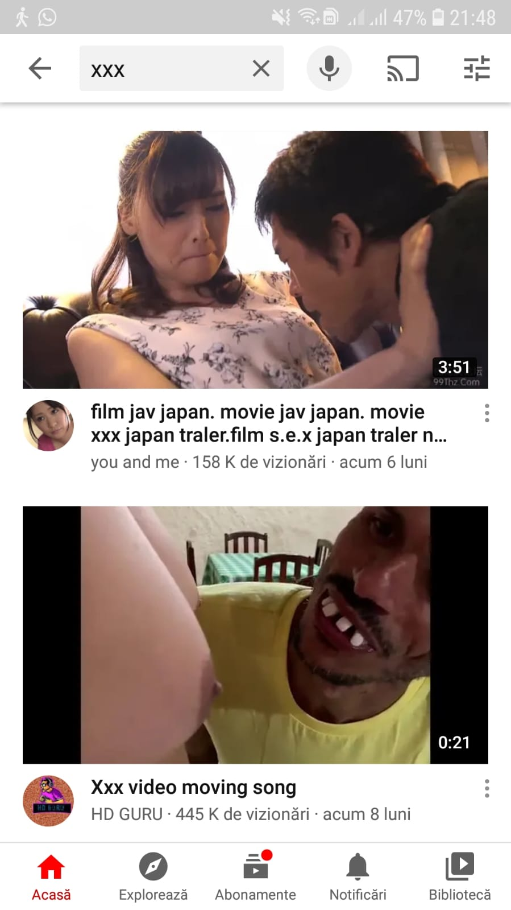

Observație: deși imaginile care apar în ”Modul restricționat” activat pot părea indecente, la deschiderea videoclipurilor, acestea nu vor prezenta scenele sugerate de aceste imagini, deci vor fi vizualizate filme/ filmulețe absolut normale, respectiv fără scene ”xxx”.

**Magazin Google Play:**

Deschidem aplicația Magazin Play, intrăm în ”Meniu” - ”Setări” – ”Control parental” – activăm butonul ”Control parental”.

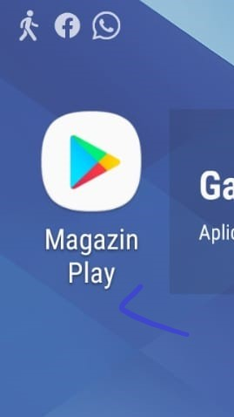 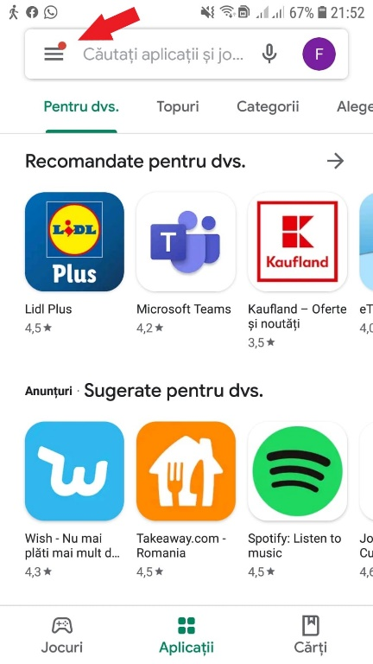 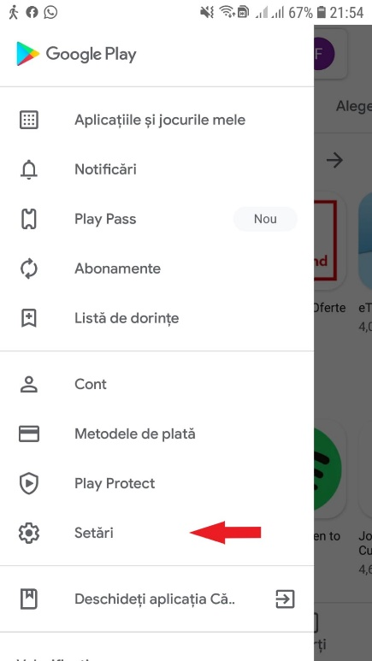

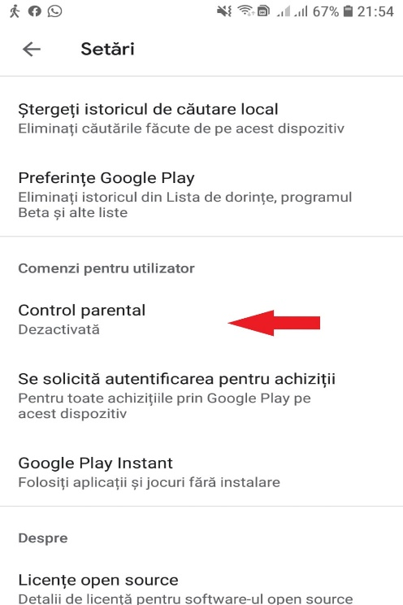 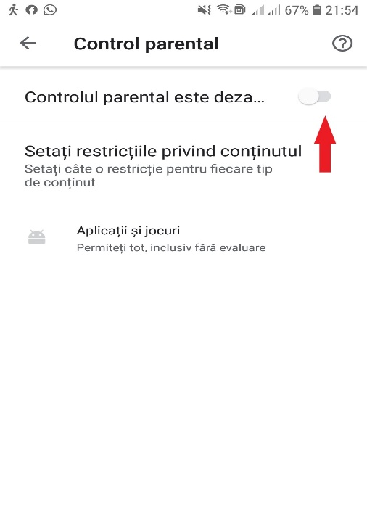

Va fi cerut un cod pin pentru siguranță, pe care trebuie să îl confirmăm, după care ”Controlul parental” va fi activat.

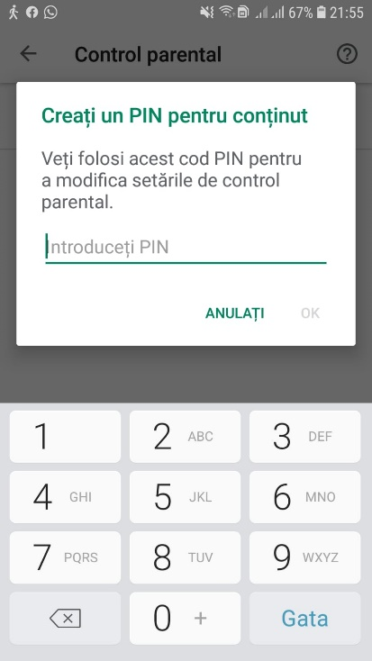 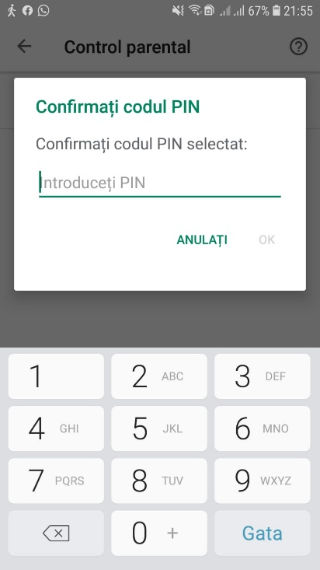 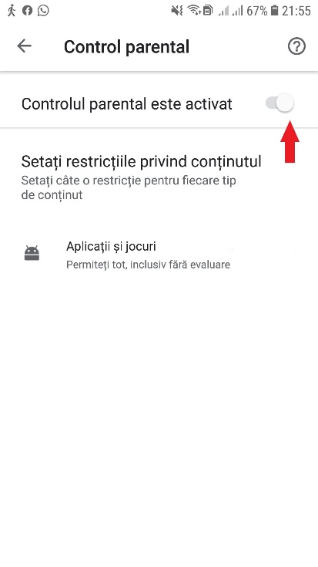

Tot din fereastra de ”Control parental” mai putem alege tipul de conținut pe care vrem să îl filtrăm (aplicații sau jocuri).

Apăsând butonul respectiv (**Aplicații și jocuri**), se va deschide o fereastră ce ne va indica mai multe nivele de restricție pentru conținutul pe care vrem să îl accesăm, în funcție de vârstă, de la PEGI 3 la PEGI 18, sau ”fără restricții”.

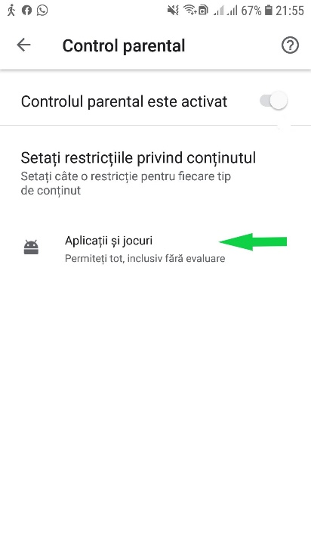 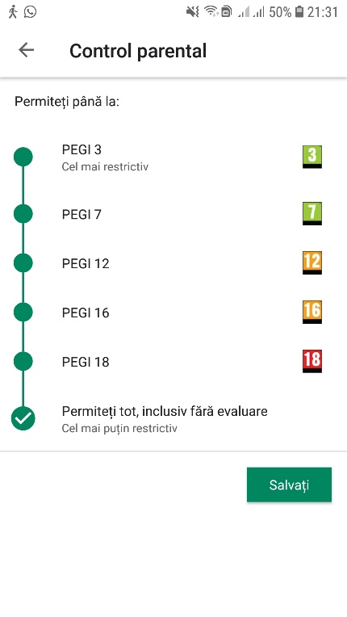 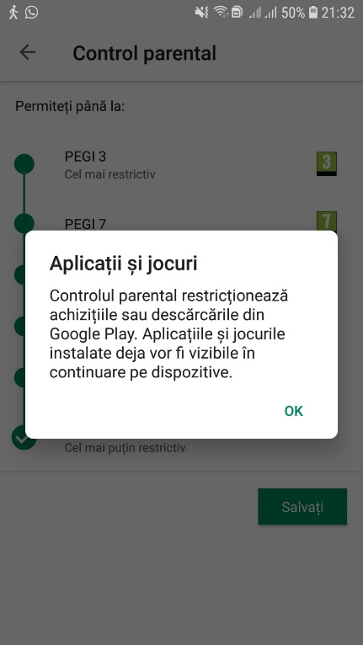

PEGI (Pan European Game Information ) este o organizație europeană care se ocupă cu clasificarea jocurilor video în funcție de vârstă.

PEGI are cinci categorii de vârstă:

|  |  |
| --- | --- |
| [PEGI 3.svg](https://ro.wikipedia.org/wiki/Fi%C8%99ier:PEGI_3.svg) | Jocurile cu acest rating conțin un conținut pe care PEGI îl consideră potrivit, în general, pentru toate vârstele. Ele pot conține forme ușoare de violență în desene animate într-un context de fantezie și nu conțin imagini care ar putea înspăimânța jucătorii. |
| [PEGI 7.svg](https://ro.wikipedia.org/wiki/Fi%C8%99ier:PEGI_7.svg) | Jocurile cu acest rating conțin un conținut pe care PEGI îl consideră potrivit în general pentru cei cu vârsta de 7 ani și peste. Acestea pot conține "violență foarte ușoară" de detalii mici și imagini care pot fi considerate înfricoșătoare pentru audiențele mai tinere. |
| [PEGI 12.svg](https://ro.wikipedia.org/wiki/Fi%C8%99ier:PEGI_12.svg) | Jocurile cu acest rating conțin un conținut pe care PEGI îl consideră potrivit în general pentru cei cu vârsta de 12 ani și peste. Acestea pot conține violență ușoară, cu un detaliu mai mare, care implică personaje non-realiste sau fantastice, violență ușoară, cu detalii mici, care implică personaje realiste, conținut sugestiv sexual, limbaj ușor și jocuri de noroc simulate. |
| [PEGI 16.svg](https://ro.wikipedia.org/wiki/Fi%C8%99ier:PEGI_16.svg) | Jocurile care conțin acest cod sunt clasificate drept scene violente care pot ajunge la o etapă pe care jucătorii o așteaptă să fie similară cu viața reală. Acestea conțin cuvinte ofensatoare și inadecvate pentru copii. Poate conține activități criminale, cum ar fi consumul de tutun și droguri. |
| [PEGI 18.svg](https://ro.wikipedia.org/wiki/Fi%C8%99ier:PEGI_18.svg) | Jocurile cu acest rating conțin un conținut pe care PEGI îl consideră potrivit în general doar pentru adulți (18 ani și mai sus). Acestea pot conține imagini extreme ale violenței (inclusiv "violența, uciderea aparent motivațională sau violența față de personajele fără apărare"), materialul sexual explicit, discriminarea și "glamorizarea" sau utilizarea drogurilor ilegale. |

Cei nouă descriptori de conținut sunt:

|  |  |  |  |
| --- | --- | --- | --- |
| **Icon** | **Descriptor de conținut** | **Explicație** | **Evaluări de vârstă corespunzătoare** |
| [PEGI Violence.svg](https://ro.wikipedia.org/wiki/Fi%C8%99ier:PEGI_Violence.svg) | [Violență](https://ro.wikipedia.org/wiki/Violen%C8%9B%C4%83) | În funcție de categoria de vârstă, jocul poate conține scene de oameni răniți sau morți, adesea prin folosirea de arme, indiferent dacă sunt realiste sau nu, într-o manieră fantastică sau animată. Poate conține și gore, detalii despre rănire și renunțarea la sânge. | [PEGI 7.svg](https://ro.wikipedia.org/wiki/Fi%C8%99ier:PEGI_7.svg) [PEGI 12.svg](https://ro.wikipedia.org/wiki/Fi%C8%99ier:PEGI_12.svg) [PEGI 16.svg](https://ro.wikipedia.org/wiki/Fi%C8%99ier:PEGI_16.svg) [PEGI 18.svg](https://ro.wikipedia.org/wiki/Fi%C8%99ier:PEGI_18.svg) |
| [PEGI Bad language.svg](https://ro.wikipedia.org/wiki/Fi%C8%99ier:PEGI_Bad_language.svg) | Obscenități | Poate să conțină profanitate și orice fel de slăbiciuni, insulte și epitete. | [PEGI 12.svg](https://ro.wikipedia.org/wiki/Fi%C8%99ier:PEGI_12.svg) [PEGI 16.svg](https://ro.wikipedia.org/wiki/Fi%C8%99ier:PEGI_16.svg) [PEGI 18.svg](https://ro.wikipedia.org/wiki/Fi%C8%99ier:PEGI_18.svg) |
| [PEGI Fear.svg](https://ro.wikipedia.org/wiki/Fi%C8%99ier:PEGI_Fear.svg) | [Frică](https://ro.wikipedia.org/wiki/Fric%C4%83) | Poate conține scene și elemente de plotare prea deranjante, prea suspensive sau înspăimântătoare pentru jucătorii mai tineri/sensibili la PEGI 7 sau conținut îngrozitor în absența violenței la PEGI 12. | [PEGI 7.svg](https://ro.wikipedia.org/wiki/Fi%C8%99ier:PEGI_7.svg) [PEGI 12.svg](https://ro.wikipedia.org/wiki/Fi%C8%99ier:PEGI_12.svg) |
| [PEGI Sex.svg](https://ro.wikipedia.org/wiki/Fi%C8%99ier:PEGI_Sex.svg) | Sex și nuditate | În funcție de categoria de vârstă, jocul poate conține scene sau referințe la nuditate sexuală, posturi sexuale, personaje care poartă haine sugestive sau relații sexuale. Acest descriptor nu este necesar pentru nuditatea non-sexuală. | [PEGI 12.svg](https://ro.wikipedia.org/wiki/Fi%C8%99ier:PEGI_12.svg) [PEGI 16.svg](https://ro.wikipedia.org/wiki/Fi%C8%99ier:PEGI_16.svg) [PEGI 18.svg](https://ro.wikipedia.org/wiki/Fi%C8%99ier:PEGI_18.svg) |
| [PEGI Drugs.svg](https://ro.wikipedia.org/wiki/Fi%C8%99ier:PEGI_Drugs.svg) | [Drog](https://ro.wikipedia.org/wiki/Drog) | În funcție de categoria de vârstă, jocul poate conține referințe sau consum de droguri ilegale (sau o substanță fictivă similară cu cea a medicamentelor ilegale din viața reală). | [PEGI 16.svg](https://ro.wikipedia.org/wiki/Fi%C8%99ier:PEGI_16.svg) [PEGI 18.svg](https://ro.wikipedia.org/wiki/Fi%C8%99ier:PEGI_18.svg) |
| [PEGI Gambling.svg](https://ro.wikipedia.org/wiki/Fi%C8%99ier:PEGI_Gambling.svg) | [Pariat](https://ro.wikipedia.org/wiki/Pariat) | Poate conține elemente care încurajează sau învață jocurile de noroc. | [PEGI 12.svg](https://ro.wikipedia.org/wiki/Fi%C8%99ier:PEGI_12.svg) [PEGI 16.svg](https://ro.wikipedia.org/wiki/Fi%C8%99ier:PEGI_16.svg) [PEGI 18.svg](https://ro.wikipedia.org/wiki/Fi%C8%99ier:PEGI_18.svg) |
| [PEGI Discrimination.svg](https://ro.wikipedia.org/wiki/Fi%C8%99ier:PEGI_Discrimination.svg) | [Discriminare](https://ro.wikipedia.org/wiki/Discriminare) | Poate conține scene, comportamente sau referințe la cruzime sau hărțuire unui grup de persoane specifice pe baza rasei, religiei, etnicității, sexului, abilității sau identității/preferințelor sexuale. | [PEGI 18.svg](https://ro.wikipedia.org/wiki/Fi%C8%99ier:PEGI_18.svg) |
| [PEGI Online.svg](https://ro.wikipedia.org/wiki/Fi%C8%99ier:PEGI_Online.svg) | [Online](https://ro.wikipedia.org/wiki/Joc_online) | Poate conține interacțiuni online. Acest descriptor a fost întrerupt de PEGI în 2015, cu majoritatea jocurilor actuale și cu toate consolele care permit interacțiuni online. Încă apar pentru jocuri clasificate înainte de iulie 2015. | [PEGI 3.svg](https://ro.wikipedia.org/wiki/Fi%C8%99ier:PEGI_3.svg) [PEGI 7.svg](https://ro.wikipedia.org/wiki/Fi%C8%99ier:PEGI_7.svg) [PEGI 12.svg](https://ro.wikipedia.org/wiki/Fi%C8%99ier:PEGI_12.svg) [PEGI 16.svg](https://ro.wikipedia.org/wiki/Fi%C8%99ier:PEGI_16.svg) [PEGI 18.svg](https://ro.wikipedia.org/wiki/Fi%C8%99ier:PEGI_18.svg) |
| [PEGI In-Game-Purchases.svg](https://ro.wikipedia.org/wiki/Fi%C8%99ier:PEGI_In-Game-Purchases.svg) | Achizițiile în jocuri | Introdus în 2018. Poate conține conținut suplimentar plătit, cum ar fi microtranzacții sau [conținut descărcabil](https://ro.wikipedia.org/wiki/DLC" \o "DLC), care pot fi achiziționate cu bani reali în interiorul jocului. | [PEGI 3.svg](https://ro.wikipedia.org/wiki/Fi%C8%99ier:PEGI_3.svg) [PEGI 7.svg](https://ro.wikipedia.org/wiki/Fi%C8%99ier:PEGI_7.svg) [PEGI 12.svg](https://ro.wikipedia.org/wiki/Fi%C8%99ier:PEGI_12.svg) [PEGI 16.svg](https://ro.wikipedia.org/wiki/Fi%C8%99ier:PEGI_16.svg) [PEGI 18.svg](https://ro.wikipedia.org/wiki/Fi%C8%99ier:PEGI_18.svg) |

Mai jos vedem ce rezultate se afișează la o căutare după cuvintele ”xxx”, ”violence game” și ”blood game” în ambele variante – fără protecție, respectiv după activarea butonului ”Control parental”

” Control parental” – dezactivat ” Control parental” – activat

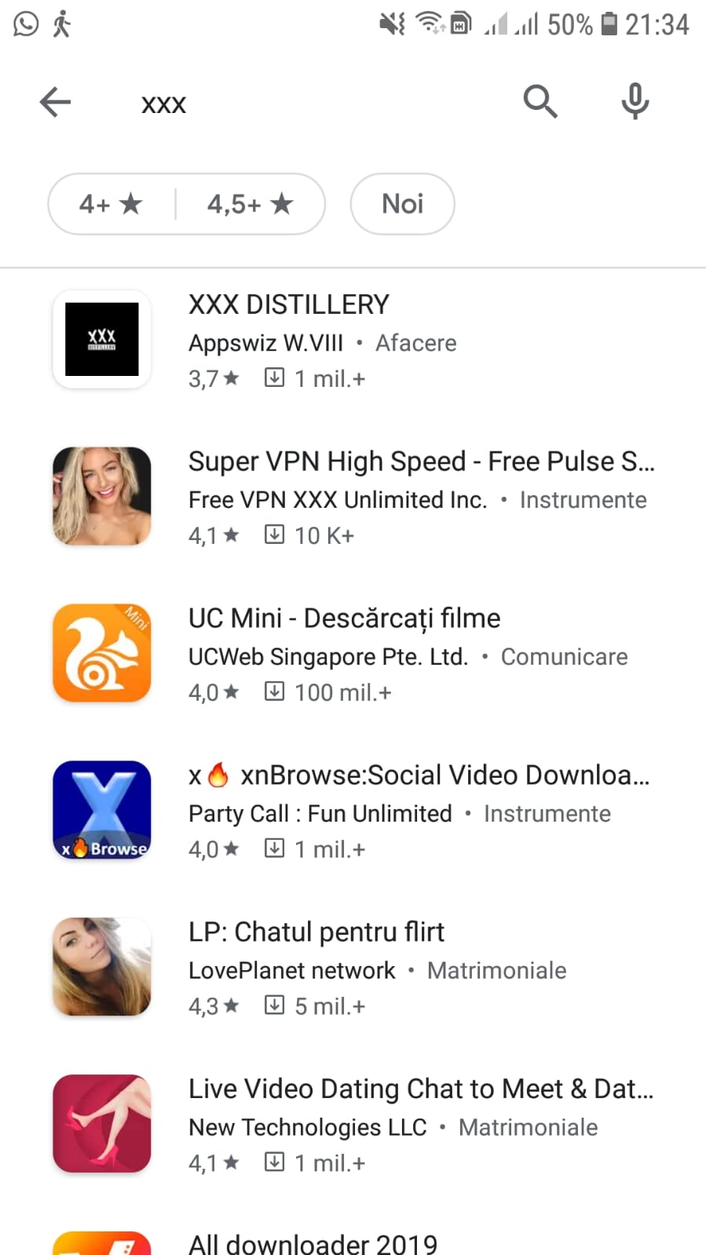 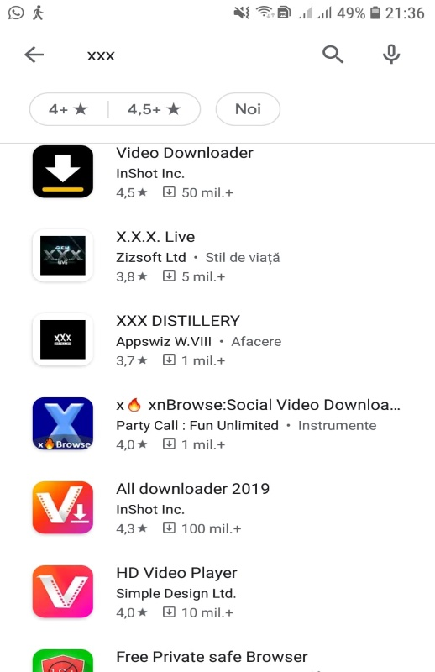

” Control parental” – dezactivat ” Control parental” – activat

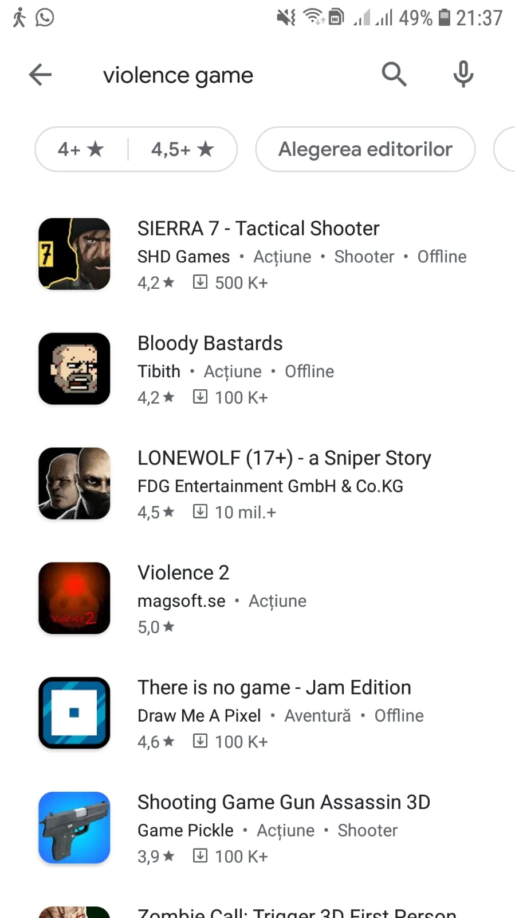 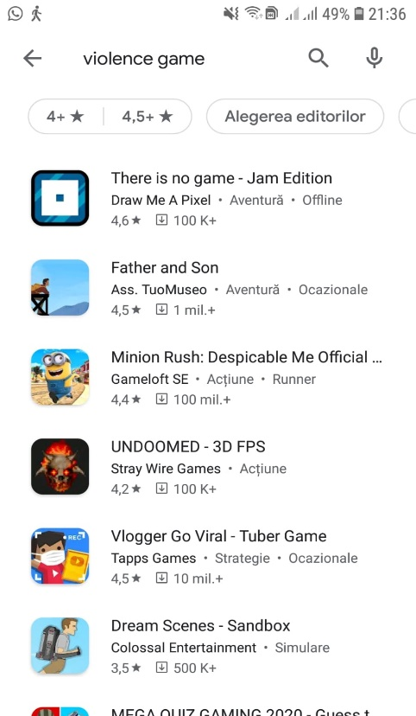

” Control parental” – dezactivat ” Control parental” – activat

